**Aurora Ascendente**

Um jogo **ALTAMENTE** divertido, para pessoas que gostam de desafios e possuem o hobby de jogar.

* **Identidade do jogo**

Aurora, uma jovem nerd que ama aprender e quer descobrir o universo, então ela irá desbravar a escalada das plataformas até chegar em seu objetivo de conhecer de perto tudo aquilo que leu ao longo das leituras de seus livros.

* **Descrição da mecânica**

Jogo de plataforma que o personagem irá pular sozinho e quando mexer o celular para um lado ou para outro (giroscópio), o personagem irá mexer de acordo com o lado que o celular está. Tendo plataformas para subir e obstáculos para dificultar a subida.

* **Características**

Ambientação de Terra, Céu e Espaço; Jogo possui movimentação rápida, exigindo um alto poder de reação do jogador.

* **Arte**

Será um jogo 2D em pixel art com 128 bits.

* **Powerups**

Terá um livro de power up que contém características de cores que remetem a coisas boas e calmas.

E conterá um livro que remete a coisas ruins, com cores pesadas, sensação de que dará um debuff.

* **Música/Trilha Sonora**
  + a escolha do som de morte foi baseada no som de morte do pacman, som de morte 8 bits: <https://drive.google.com/file/d/1hDBvt9oK2SnCav0cndZBNJx-3H10RZ50/view?usp=drive_link>
  + O som do pulo foi baseado no som icônico do pulo do mario som de pulo 8 bits:

<https://drive.google.com/file/d/1mtgrf7n9cIt-mXUj5MPYvXf8N2hgHOQ7/view?usp=drive_link>

* + No desenvolvimento da música de fundo foi pensado usando a música do game de escalada pou, música de fundo da primeira fase/parte:

<https://drive.google.com/file/d/1ps2v8WJYDKtz_3uy9vyQiBiffuFfkpVH/view?usp=drive_link>

* + A base da música foi a Casino Night Zone do sonic the hedgehog 2,música de fundo para a fase noturna futurista:

<https://drive.google.com/file/d/1P85ryH8w4jLNfHxwoGpaHHN5EG7QmM4e/view?usp=drive_link>

* + som de coleta de moedas: O som foi aprimorado utilizando inteligência artificial, combinando uma base pré-existente encontrado na internet.

<https://drive.google.com/file/d/1s-nHQwnNshKS838IkuZ2ZlaS_pXAKybH/view?usp=drive_link>

* + som de coleta de moedas sino: O áudio desenvolvido utilizando uma base pré-existente do software Audacity e adicionando efeitos personalizados do próprio programa para alcançar esse som.

<https://drive.google.com/file/d/1Ohd1OVii8Yz0M_wu28G5Rjncy5_Qa76s/view?usp=drive_link>

* + som de coleta de item ruim: Desenvolvemos o áudio com base nos efeitos sonoros do Audacity, refinando-o para obter esse audio com resultado perfeito.

<https://drive.google.com/file/d/1-5T7ZZ07XK8zi7r5zRJCHeztq08JVYXk/view?usp=drive_link>

Áudio gerado com IA, e mixado usando tools do audacity para adicionar reverb, características de baixa qualidade de um som 8 bits, a trilha sonora do jogo conta com um ar de paz e ação ao mesmo tempo, tendo um equilíbrio sonoro no game .

* **Interface/Controles**
  + O jogo será controlado pelo giroscópio do smartphone/tablet;
  + Ter pontuação de subida.
* **Dificuldade**
  + Terá obstáculos no cenário;
  + Plataformas irá cair ou sumir quando o personagem pular uma vez;
  + Aumento de velocidade conforme vai subindo.
* **Personagem**

Uma jovem nerd com vasto conhecimento e curiosidade sobre o universo.

* **Cronograma**
  + Fase documental: 10/10;
  + Fase de Desenvolvimento 01 (engloba arte, áudio e programação): 17/10;
  + Fase de Desenvolvimento 02 (engloba arte, áudio e programação): 24/11;
  + Revisão geral: 07/11;
  + Avaliação final: data da prova (???).
* **Definições gerais**
  + Gênero: Ação e aventura;
  + Plataforma: Dispositivos móveis;
  + Público alvo: Crianças e Jovens.
* **Inspirações**
  + Doodle Jump. (Segue imagem 1.0)
  + Pou Jumping. (Segue imagem 2.0)
* **Melhorias futuras**
  + Adicionar o botão reset para quando não existir mais plataformas superiores.
  + Botão de pause.
  + Colocar níveis de dificuldade.
  + Adicionar os power ups.
  + Lançar na Play Store.
  + Atualizar os links da landing page para subir na Play Store.
* **Colaboradores**
  + Design do Jogo (Felipe/Gabriel/Letícia);
  + Programação (Felipe/Cezarine/Pedro);
  + Arte e Animação (Gabriel/Caio Seiji/Fernando);
  + Áudio (Caio de Jesus/Caio Seiji);
  + Testes (Mateus/Fernando);
  + Marketing e Lançamento (Letícia);
  + Prof. Vinícius: Idealizador, Crítico Construtivo e Avaliador.
* **Esboço**

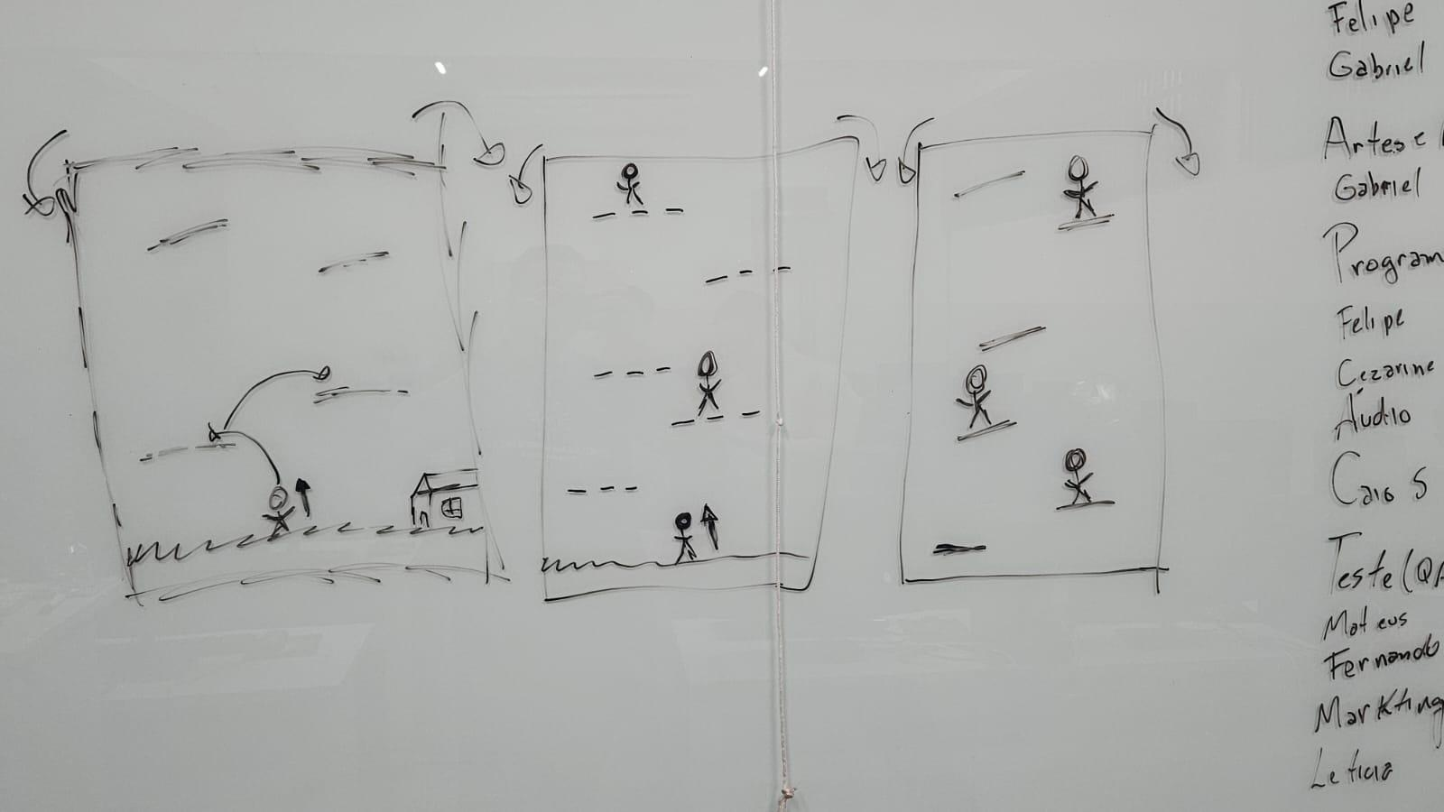

Imagem 1.0  
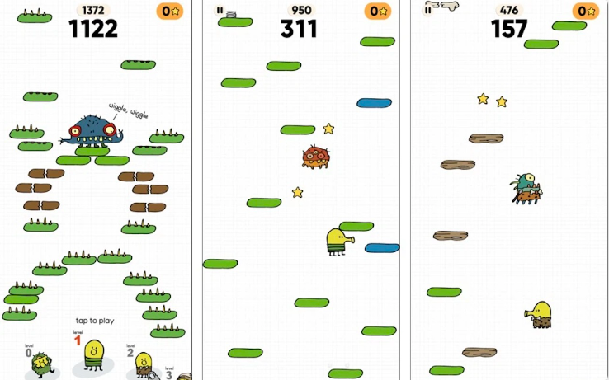

Imagem 2.0

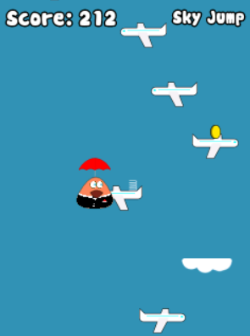

* **Jogo**
  + 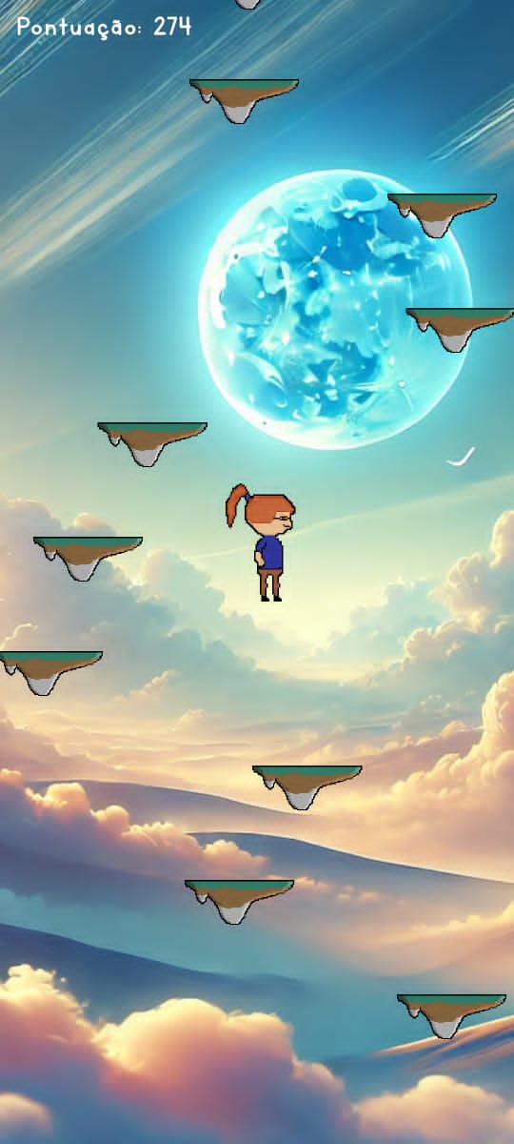
  + 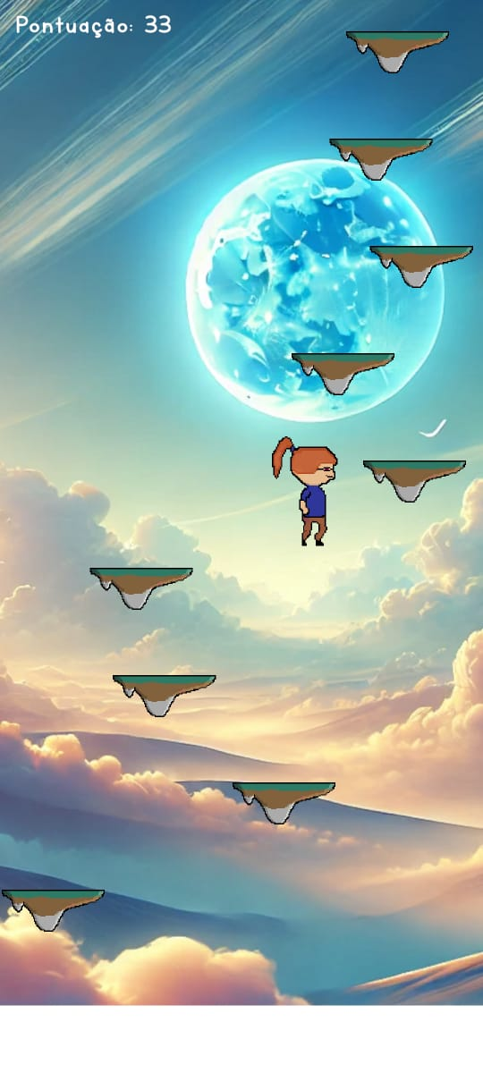
  + 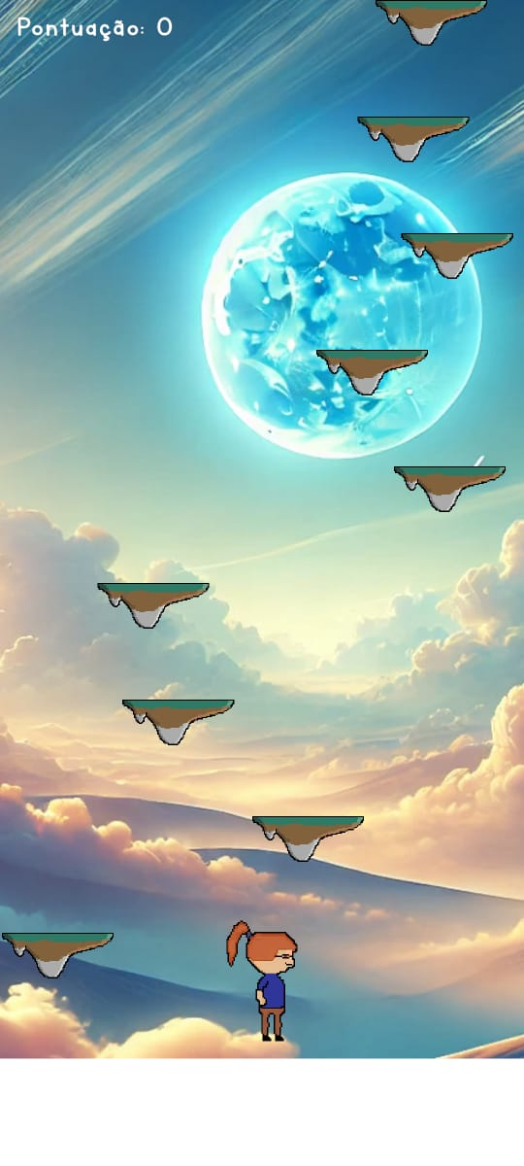
* **Referências**

<https://www.vintepila.com.br/servicos/caricaturas/eu-vou-criar-um-avatar-em-pixelart-no-estilo-scott-pilgrim/>